МБДОУ детский сад №3 «Аленушка».

Консультация для родителей:
"Речь детей раннего возраста".

Подготовила воспитатель: Папкова Н.С.

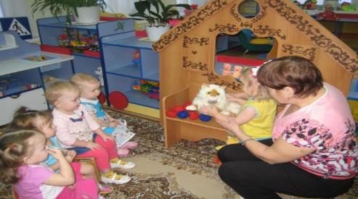

Основными задачами детей ясельного и младшего возраста (до четвертого года жизни) является общее развитие речи, обогащение словаря, формирование грамматически правильной речи, развитие связной речи, ознакомление с художественной литературой, подготовка к правильной артикуляции звуков (кроме свистящих, шипящих и сонорных). Рассмотрим каждую задачу.
Обогащение словаря осуществляется за счет расширения кругозора: походы в парк, лес, зоопарк, кино и цирк, чтение книг, отгадывание и загадывание загадок, наблюдения в природе и за трудом взрослых.
Дети двухлетнего возраста могут иметь в своем запасе от 45 до 1000 с лишним слов. Важно, чтобы в речи ребенка не было жаргонных и усеченных слов (велик, телик).
Под формированием грамматически правильной речи имеется в виду согласование слов в предложении, изменение слов по падежам, числам, временам.
Ребенок может неправильно использовать предлоги или их не употреблять, неправильно изменять окончания по аналогии с другими предметами (есть ложком, копать лопатом, много карандашов).
Эти явления должны исчезнуть к четырем годам, если взрослые обращают внимание на окончание слов, согласование, тактично исправляют ошибки своих детей.
Что качается развития связной речи, то первые фразы в норме появляются к полутора – двум годам. Для того чтобы речь была достаточно развитой, взрослые должны:
- учить детей составлять описательный рассказ, называя характерные признаки предмета (по образцу);
- учить составлять простые предложения по картинке;
- учить пересказывать знакомые сказки, рассказы;
- заучивать с детьми простые стихотворения;
- вести диалог – беседовать с родителями и другими взрослыми, задавать вопросы и отвечать на них.
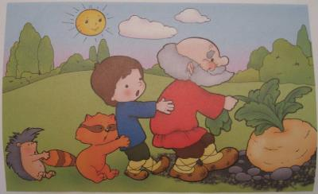
В ходе ознакомления с художественной литературой родителям необходимо читать как можно больше русских народных сказок, сказок советских и современных писателей, обязательно после прочтения задавать вопросы по тексту, пусть ребенок на них ответит.
Параллельно с остальными задачами по общему развитию речи решаются задачи по формированию правильного произношения гласных и согласных звуков (кроме [с],[з],[ц],[ш],[ж],[ч],[щ],[л],[р] – эти звуки появляются между тремя, шестью и семью годами).
В возрасте до двух лет ребенок овладевает произношением лишь самых простых по артикуляции звуков – гласных [а],[о],[э] и согласных [п],[б],[м]. В возрасте от двух до трех лет появляются гласные [и],[ы],[у] и согласные [ф],[в],[т],[д],[н],[к],[г],[х],[й].
Все остальные звуки являются в артикуляционном плане более сложными и заменяются на все вышеперечисленные – более простые.
Звуки [р] и [л] появляются в возрасте от пяти до семи лет.
Самое главное: ребенок должен слышать фонетически правильную речь от окружающих и, сравнивая со своей, пытаться исправить несоответствия.
Развитию речи в ясельном и младшем возрасте поможет развитие мелкой моторики пальцев рук. Поэтому необходимо учить детей пользоваться ложкой, одеваться, застегивать пуговицы, молнии, складывать паззлы и мозаики, шнуровать ботинки и выполнять другие действия на развитие координации мышц рук и зрительного контроля.

